1 Partner Details
Projektname: |  | Klicken oder tippen Sie hier, um Text einzugeben.
Organisation: |  | Klicken oder tippen Sie hier, um Text einzugeben.
Adresse Objekt: |  | Klicken oder tippen Sie hier, um Text einzugeben.
 |  | Klicken oder tippen Sie hier, um Text einzugeben.
Kontaktperson: |  | Klicken oder tippen Sie hier, um Text einzugeben.
Adresse Kontakt: |  | Klicken oder tippen Sie hier, um Text einzugeben.
 |  | Klicken oder tippen Sie hier, um Text einzugeben.
Entscheider: |  | Klicken oder tippen Sie hier, um Text einzugeben.
E-Mail: |  | Klicken oder tippen Sie hier, um Text einzugeben.
Telefonnummer: |  | Klicken oder tippen Sie hier, um Text einzugeben.
SoSe Ansprechpartner: |  | Klicken oder tippen Sie hier, um Text einzugeben.

2 Infos zum Verbrauch / Gebäude
Eigenverbrauch: | Ja |  | ☐ | Nein |  | ☐
Art Eigenverbrauch: | z.B. Küche, Mieter, nur Tagsüber, …
Jahresverbrauch: | In kW/h
Nutzbare Dachfläche: | Abschätzung in qm, min. 150 qm
Google-Maps Foto mit eingezeichneter Wunschfläche: | 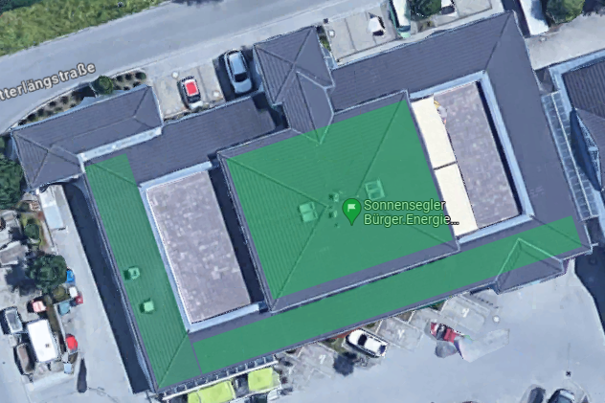

3 Sonstiges
Finanzierung: | Möchte der Eigentümer mitfinanzieren?
Statik geprüft: | ☐ |  | Willensbekundung: |  | ☐
Anmerkungen: | Klicken oder tippen Sie hier, um Text einzugeben.

